ПРАКТИЧЕСКАЯ РАБОТА №3
по дисциплине «ВПК-8. Введение в разработку на платформе 1С: Предприятие»

«Основы программирования»
Таганрог 2026
Министерство науки и высшего образования Российской Федерации
Федеральное государственное автономное образовательное
учреждение высшего образования
«ЮЖНЫЙ ФЕДЕРАЛЬНЫЙ УНИВЕРСИТЕТ»
Институт компьютерных технологий и информационной безопасности
Кафедра системного анализа и телекоммуникаций
Выполнил
студент группы КТбо3-2 Дубовский Э. В.
Принял
Ассистент
Кафедры САИТ Борисов А.Ю

Оглавление
Задание 1. Примитивные типы 3
Задание 2. Условный оператор 4
Задание 3. Массивы и циклы для 5
Задание 4. Структуры и цикл для каждого 6
Задание 5. Цикл пока 7
Вывод 8

Задание 1. Примитивные типы
№1. Напишите процедуру, которая обрезает строку "Привет, мир!" до "мир!" и сообщает пользователю.
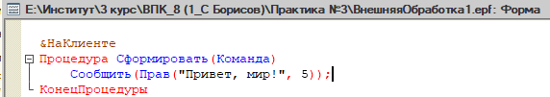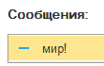
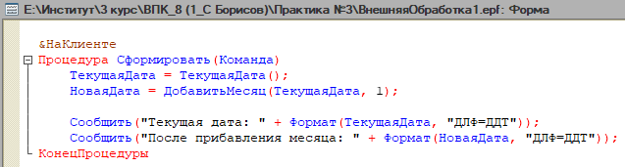
№2. Напишите функцию, которая получает на вход (как параметр) текущую дату и прибавляет к ней 1 месяц.
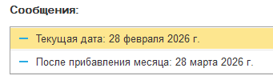

Задание 2. Условный оператор
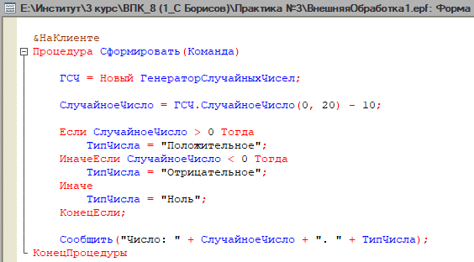
Задайте переменную при помощи Генератора случайных чисел. Число должно быть в промежутке от -10 до 10. Сообщите пользователю само число и что это за число: отрицательное, положительное или ноль. Выводиться должна одна строка.

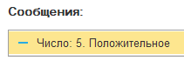
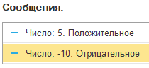
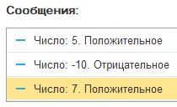

Задание 3. Массивы и циклы для
Напишите функцию, которая формирует массив из 15 значений в цикле Для при помощи Генератора случайных чисел. Функция должна возвращать сформированный массив. Вызовите функцию в основной программе и сообщите массив пользователю одной строкой.
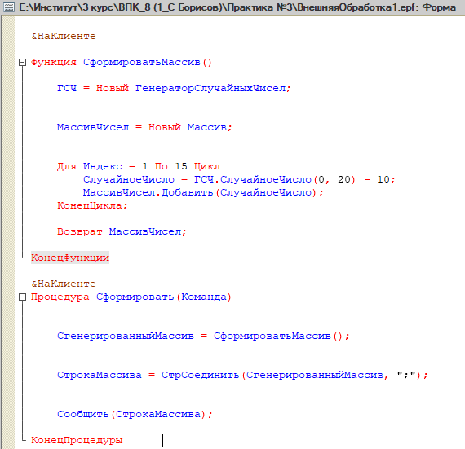
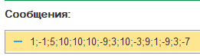

Задание 4. Структуры и цикл для каждого
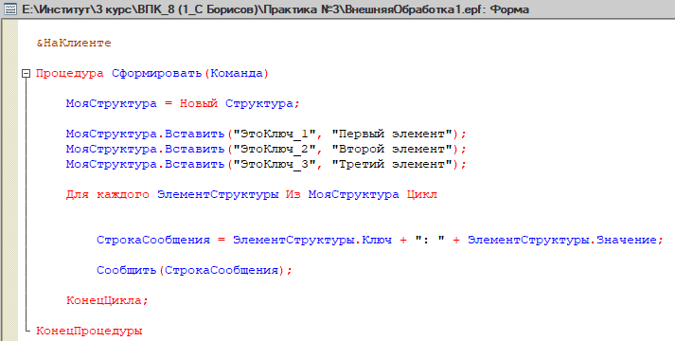
Напишите процедуру, в которой создайте Структуру и вставьте в неё несколько (2-3) любых элементов. В рамках процедуры сообщите пользователю элементы Структуры в цикле Для каждого. Элемент необходимо сообщить в формате Ключ: Значение.
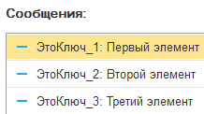

Задание 5. Цикл пока
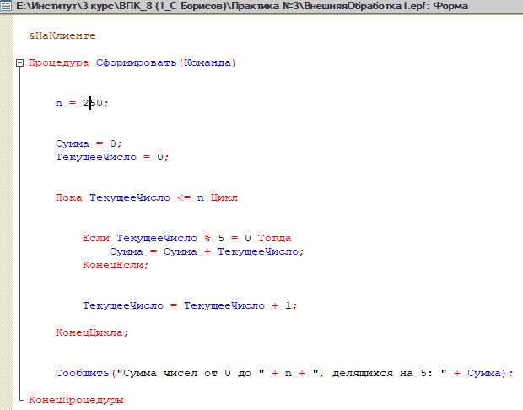
Вычислите сумму чисел, нацело делящихся на 5, из последовательности целых чисел от 0 до n. Решите поставленную задачу через цикл Пока. Число n задайте напрямую в коде. Сообщите результат вычислений пользователю.
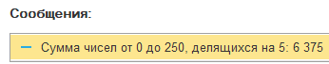

Вывод
Проделав данную практическую работу, я научился использовать примитивные типы данных и универсальные коллекции значений при написании алгоритмов, а также изучил синтаксис условных операторов и циклов.

